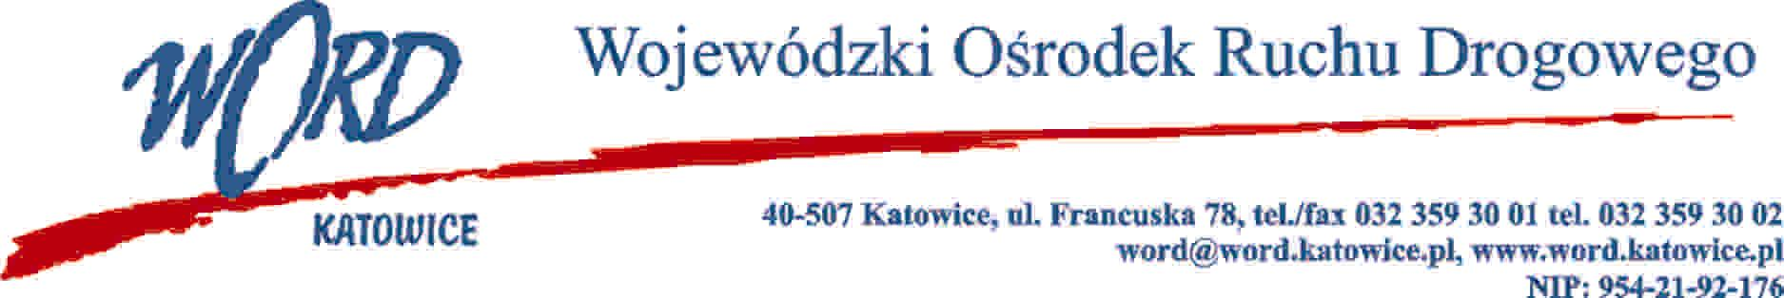

Katowice, dnia 18.12.2024 r.

AT-ZP.262.16.13.2024.EG

**Informacja o wyborze oferty**

w postępowaniu pn. „Dostawa używanego pojazdu przeznaczonego do przeprowadzania egzaminów w zakresie kat. D prawa jazdy na potrzeby WORD Katowice” Wojewódzki Ośrodek Ruchu Drogowego w  Katowicach działając zgodnie z art. 253 ust. 1 pkt. 1 ustawy z dnia 11 września 2019 r. Prawo zamówień publicznych (Dz. U. z 2024 r. t.j. poz. 1320) przekazuje następujące informacje:

W postępowaniu wpłynęła 1 oferta i otrzymała następującą ilość punktów:

|  | **Nazwa firmy** | **Ilość punktów w kryterium**  **cena brutto** | **Ilość punktów w kryterium ocena z jazdy próbnej pojazdu** | **Ilość punktów w kryterium przebieg pojazdu** | **Ilość punktów razem** |
| --- | --- | --- | --- | --- | --- |
| 1. | **PKM Katowice Sp. z o.o., Ul. Mickiewicza 59**  **40-085 Katowice**  **NIP:634-22-72-762** | **60** | **20** | **20** | **100** |

Umowa z wybranym Wykonawcą:

**PKM Katowice Sp. z o.o., Ul. Mickiewicza 59, 40-085 Katowice NIP:634-22-72-762;**

zostanie zawarta z uwzględnieniem terminu wskazanego w art. 308 ust 3 pkt 1 a) ustawy Pzp.

**Uzasadnienie wyboru:**

Wybrana oferta Wykonawcyspełnia wszystkie wymagania Zamawiającego oraz jest ofertą najkorzystniejszą.

***W oryginale podpis:***

***Krzysztof Przybylski – Dyrektor***